1. Bu mövzuda isə biz, **SQL** də **sorting** əməliyyatını həyata keçirilməsini anlamış olacayıq. **Sorting** o deməkdir ki, məsələn hər hansı bir table da istəyə bilərik ki, filan sütuna görə sətirləri azalandan artana doğru, yaxud artandan azalana doğru sıralayaq.
2. 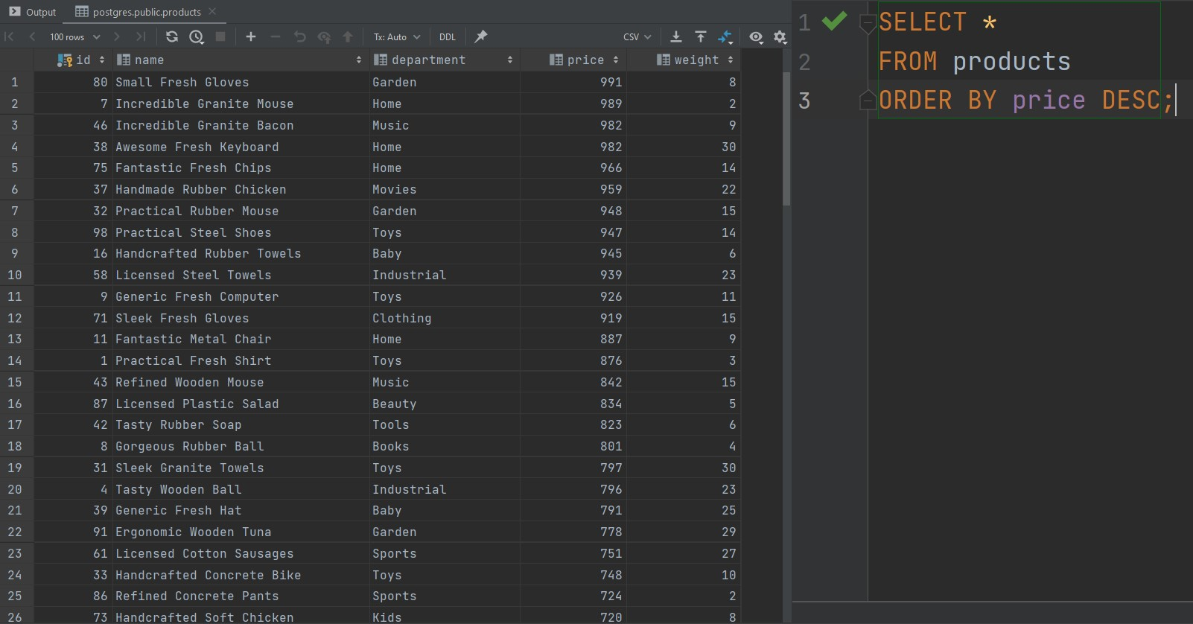Məsələn, gəlin **products** table-ında **price** sütununa görə sıralama əməliyyatını azalandan-artana doğru həyata keçirdək, eynən aşağıdakı şəkildə olan query kimi.

gördüyünüz kimi yuxarıdakı şəkildə olan query də biz **SQL** də **sorting** əməliyatını **ORDER BY** operatorunun vasitəsi ilə həyata keçirtdik və burada vermiş olduğumuz sütun adı **price** oldu və **resultset** də çıxan nəticəyə baxsanız **price** dəyəri azalandan-artana doğru sıralanmaqdadır.

1. By default olaraq **ORDER BY** sıralama əməliyyatını azalandan-artana doğru etməkdədir və bu **ASC** operatorunun vasitəsi ilə həyata keçirilir,ona görə biz price sütunundan sonra **ASC** yazmağımıza ehtiyac qalmadı yox əgər biz istəyirik isə artandan-azalana doğru sıralayaq, o zaman **ASC** əvəzinə **DESC** operatorundan istifadə etməliyik, eynən aşağıdakı şəkildə olduğu kimi.

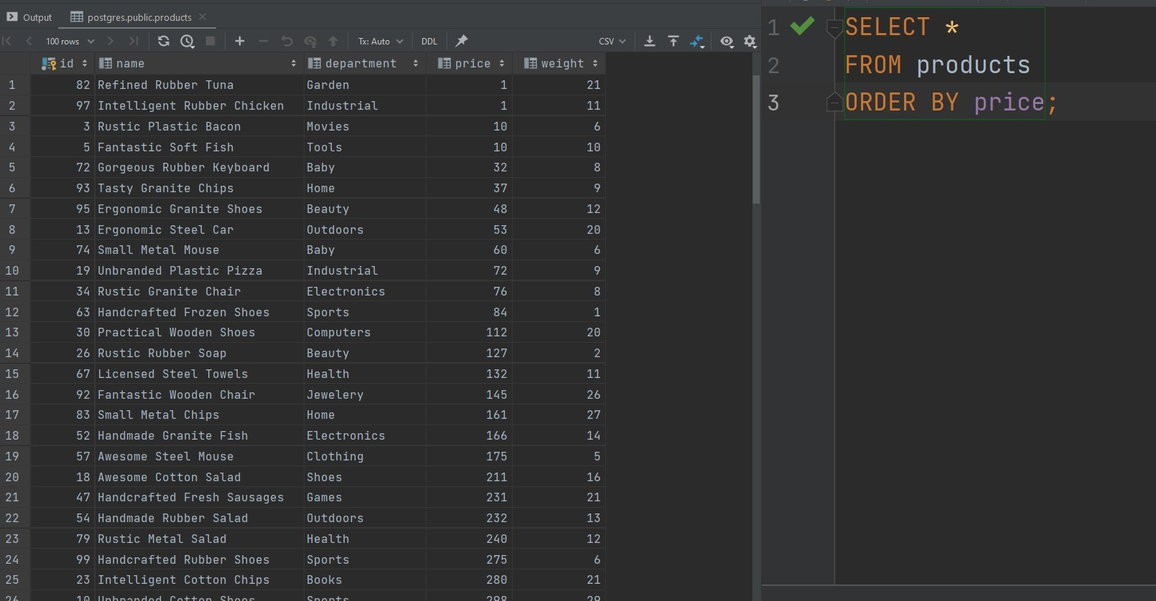yuxarıdakı şəkildə də gördüyünüz kimi, biz sıralanma əməliyyatını çoxalandan-azalana doğru həyata keçirtdik və bunu **DESC** operatorunun vasitəsi ilə həyata keçirtdik.

1. **Sorting** prosesi təkcə rəqəmlərə görə yox həmçinin **hərflərə** görə də yerinə yetirilə bilinir, eynən aşağıdakı şəkildə olduğu kimi.

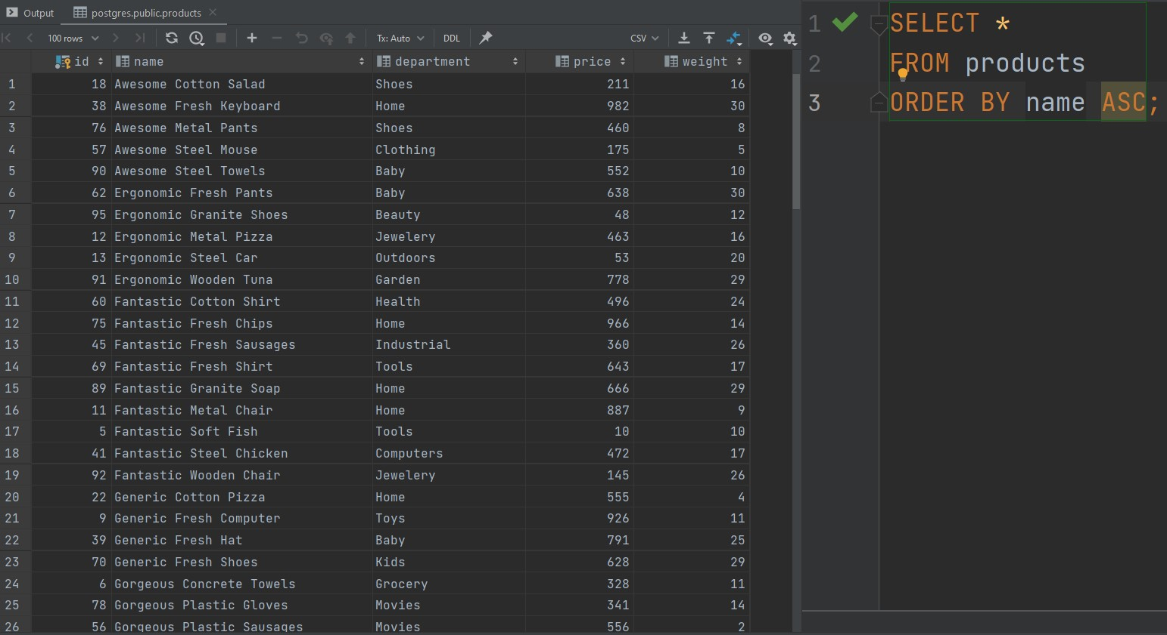

gördüyünüz kimi yuxarıdakı şəkildə olan **resultset** də sıralanma **name** sütununa görə əlifba sıralanmasına görə sıralanmışdır.

1. 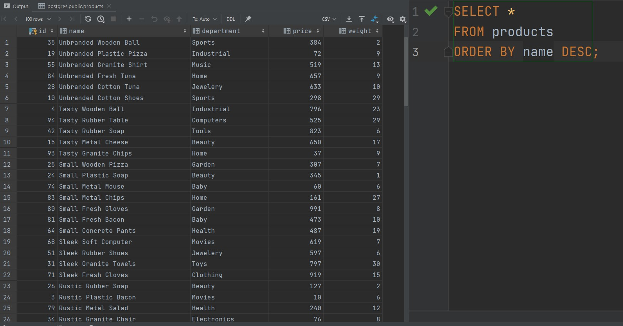Həmçinin biz əlifba cədvəlində **Z-A** kimi sıralamanıda yerinə yetirə bilərik, eynən aşağıdakı şəkildə olduğu kimi.

gördüyünüz kimi, bu səfərdə **name** sütununda **Z-A** görə sıralanma əməliyyatını həyata keçirtdik.

1. 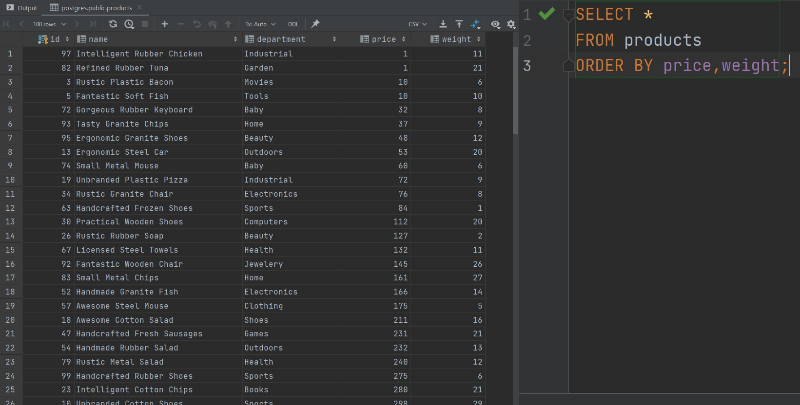Həmçinin biz, 1-dən artıq sütuna görə də sıralama əməliyyatını həyata keçirdə bilərik, eynən aşağıdakı şəkildə olduğu kimi.
2. 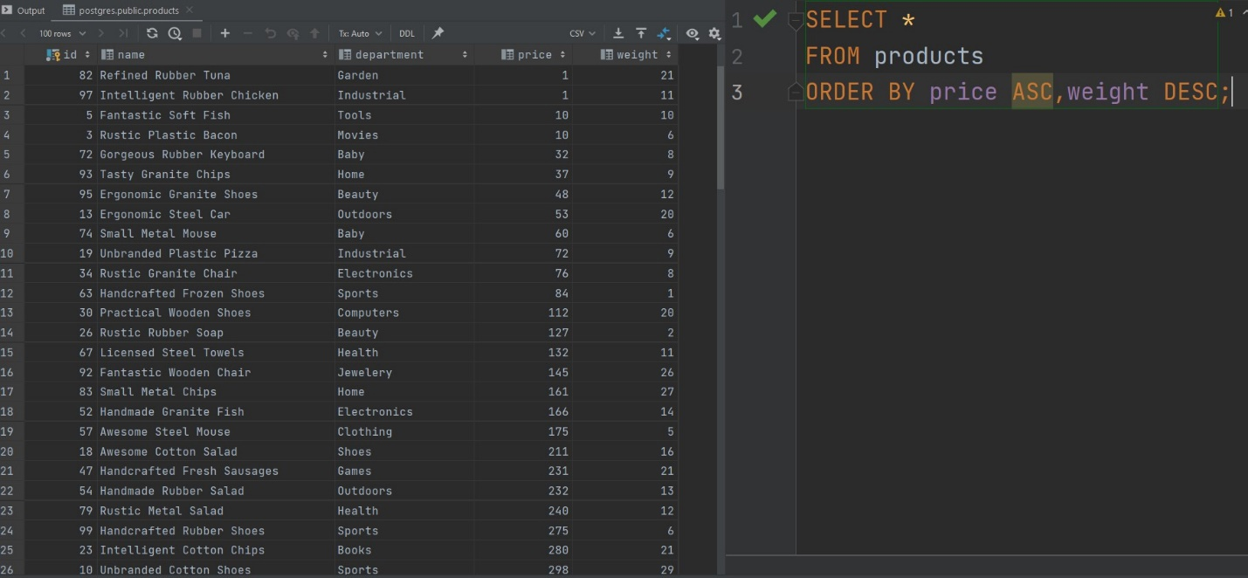Həmçinin biz, bir sütunu azalandan-çoxalana,digər sütunu isə çoxalandan-azalana kimi şəkildə sıralaya da bilərik, eynən aşağıdakı şəkildə olduğu kimi.